北京电台发射台电缆更换工程（测绘）

竞争性磋商文件

采购项目编号：BIECC-ZB7436
采 购 人：北京人民广播电台
采购代理机构：北京国际工程咨询有限公司
2019年9月

目 录

第一章 磋商邀请 3
第二章 供应商须知前附表 6
第三章 供应商须知 9
第四章 技术需求 27
第五章 合同格式 30
第六章 附件——响应文件要求及格式 39

第一章 磋商邀请

北京国际工程咨询有限公司受北京人民广播电台的委托，对下述项目进行竞争性磋商采购，现欢迎合格的供应商参与磋商。
- 项目名称：北京电台发射台电缆更换工程（测绘）
二、采购编号：BIECC-ZB7436。
三、采购内容：由东北郊变电站沿万红路往西至酒仙桥路，再往南至北京人民广播电视台新建项目（测绘路由全长约4500米）。实测现况1/500地形图；需要新建电力管沟的路段需测绘调查市政道路范围内的所有市政管线。预算金额为人民币20.54万元。项目具体要求见磋商文件。电子版磋商文件下载网址：http://www.biecc.com.cn/fushulanmu/Biaoshuxiazai/。（国庆假期期间不能下载）
四、合格供应商：
1）在中华人民共和国境内注册的、具有独立承担民事责任的能力；
2）具有良好的商业信誉和健全的财务会计制度；
3）具有履行合同所必需的设备和专业技术能力；
4）有依法缴纳税收和社会保障资金的良好记录；
5）参加本次采购活动前三年内，在经营活动中没有重大违法记录；
6）具有建设行政主管部门核发的工程测量丙级资质（含）及以上资质。项目负责人须为测绘相关专业的高级职称。
7）通过“信用中国”网站（www.creditchina.gov.cn）和中国政府采购网（www.ccgp.gov.cn）查询信用记录（截止时间同文件递交截止时间，由采购代理机构查询），被列入失信被执行人、重大税收违法案件当事人名单或政府采购严重违法失信行为记录名单的供应商，没有资格参加本项目的采购活动；
8）不接受联合体投标；
9）单位负责人为同一人或者存在直接控股、管理关系的不同供应商，不得同时参加本项目的投标；
10）为本项目提供整体设计、规范编制或者项目管理、检测等服务的供应商，不得参加投标；
11）法律、行政法规规定的其他条件。
五、购买竞争性磋商文件：
1、 时间：2019年09月27日至2019年10月09日，每日上午9:30至11:30，下午13:30至16:30（北京时间，下同。非工作日只能电汇或网银购买文件）。
2、 地点：北京市海淀区学院路30号科大天工大厦A座608室（北四环学院桥东北角）。
3、竞争性磋商文件售价：人民币300元，售后不退。
4、现场购买。购买文件需携带法人代表授权书原件、被授权人身份证原件及复印件（报名人为法人本人的，需提供法人身份证明书原件、本人身份证原件及复印件），复印件均需加盖单位公章。如果通过邮寄方式购买文件，另加50元邮寄费，请供应商按如下采购代理机构地址和账号汇款，并同时将汇款底单传真至采购代理机构，未向采购代理机构购买采购文件并登记备案的潜在供应商均无资格参加磋商。文件售后不退。电汇或网银必须于2019年10月9日下午16:30前到账。
采购编号
包号
单位名称
纳税人识别号
单位地址
联系人
联系电话
六、响应文件提交截止时间、开启时间和地点：
1、首次响应文件提交截止时间：2019年10月15日下午14：00（北京时间）。
2、首次响应文件开启时间：2019年10月15日下午14：00（北京时间）。
3、首次响应文件提交、开启地点：北京市海淀区学院路30号科大天工大厦A座511室。
4、首次响应文件请于首次响应文件提交截止时间当日（提交截止时间之前）递交至上述规定地点，逾期概不接收。
5、最终响应文件提交截止时间和开启时间为同一时间，最终报价提交截止时间和开启时间也为同一时间，由磋商小组根据磋商情况现场确定。最终响应文件和最终报价提交、开启地点同首次响应文件提交、开启地点。
6、供应商法定代表人或其本项目的授权代表须参加磋商。
七、需要落实的政府采购政策：扶持小微企业、监狱企业和残疾人福利性单位发展等。
八、公告期限：2019年09月27日至2019年10月09日。
九、说明：本公告同时在中国招标投标公共服务平台（http://www.cebpubservice.com/）、中国政府采购网（http://www.ccgp.gov.cn）发布。受格式所限，如本公告内容和竞争性磋商文件内容不一致，以竞争性磋商文件为准。

采购人：北京人民广播电台
地址：北京市朝阳区建外大街14号
联系方式：祝石 010-64362624
采购代理机构：北京国际工程咨询有限公司
地 址：北京市海淀区学院路30号科大天工大厦A座611
开户银行：华夏银行北京学院路支行 帐 号：10242000000002546
邮 编：100083 项目联系人：刘彦泽
联系电话: 010－82376722 传真：010－82370881
电子邮箱：biecczzy@163.com
项目联系方式：刘彦泽 010-82376729
北京国际工程咨询有限公司
2019年09月26日

第二章 供应商须知前附表

本表是关于项目的具体资料，是对供应商须知的具体补充和修改，如有矛盾，应以本资料表为准。
条款号 | 内 容
1.1 | 采购人：北京人民广播电台  地址：北京市朝阳区建外大街14号
1.1 | 北京国际工程咨询有限公司  地址：北京市海淀区学院路30号科大天工大厦A座611室  联系方式：010-82376729  联系人：刘彦泽
1.2 | 1）在中华人民共和国境内注册的、具有独立承担民事责任的能力；  2）具有良好的商业信誉和健全的财务会计制度；  3）具有履行合同所必需的设备和专业技术能力；  4）有依法缴纳税收和社会保障资金的良好记录；  5）参加本次采购活动前三年内，在经营活动中没有重大违法记录；  6）具有建设行政主管部门核发的工程测量丙级资质（含）及以上资质。项目负责人须为测绘相关专业的高级职称。  7）通过“信用中国”网站（www.creditchina.gov.cn）和中国政府采购网（www.ccgp.gov.cn）查询信用记录（截止时间同文件递交截止时间，由采购代理机构查询），被列入失信被执行人、重大税收违法案件当事人名单或政府采购严重违法失信行为记录名单的供应商，没有资格参加本项目的采购活动；  8）不接受联合体投标；  9）单位负责人为同一人或者存在直接控股、管理关系的不同供应商，不得同时参加本项目的投标；  10）为本项目提供整体设计、规范编制或者项目管理、检测等服务的供应商，不得参加投标；  11）法律、行政法规规定的其他条件。
10.1 | 所有报价均以人民币报价，本项目招标控制价为:人民币20.54万元。  供应商的报价不能超过招标控制价，否则响应无效。
11.1 | 磋商保证金：人民币肆仟元整（￥4000元）  购买标书款及磋商保证金请按如下地址办款：  开户单位：北京国际工程咨询有限公司  开户银行：华夏银行北京学院路支行  帐 号：10242000000002546
11.3 | 磋商保证金形式：电汇、支票（限北京使用）、银行汇票、投标担保函。建议各供应商优先选用电汇方式，磋商保证金应于2019年10月14日16时前汇出。  磋商保证金有效期应与磋商有效期一致。
12.1 | 磋商有效期：自提交响应文件的截止之日起90个日历日
13.1 | 响应文件份数：纸质正本 1 份；纸质副本 4 份；电子版文件 1 份（与正本一致，U盘，为了便于区分，在U盘表面粘帖单位标识,如：供应商简称+采购项目编号后三位）。
15.1 | 响应文件提交截止时间及磋商时间：2019年10月15日14:00（北京时间）。  响应文件提交地点：北京市海淀区学院路30号科大天工大厦A座511室
17.1 | 磋商地点：北京市海淀区学院路30号科大天工大厦A座511室
17.5.1 | 报价次数：二次报价。响应文件中的报价为一次报价，第二次报价即为最后报价。
21.3 | 评审方法：综合评分法。
其它补充内容 | 本项目合同形式为：固定单价
供应商对政府采购活动事项有疑问的，可以提出询问；
供应商认为采购文件、采购过程、成交或者成交结果使自己的权益受到损害的，可以在知道或者应知权益受到损害之日起7个工作日内，提出质疑。
1、接收质疑函的方式：供应商应提交书面质疑函，供应商应在法定质疑期内一次性提出针对同一采购程序环节的质疑。
2、供应商提出质疑应当提交质疑函和必要的证明材料。质疑函应当包括下列内容：
2.1供应商的姓名或者名称、地址、邮编、联系人及联系电话；
2.2质疑项目的名称、编号；
2.3具体、明确的质疑事项和与质疑事项相关的请求；
2.4事实依据；
2.5必要的法律依据；
2.6提出质疑的日期。
供应商为自然人的，质疑函应当由本人签字；供应商为法人或者其他组织的，质疑函应当由法定代表人、主要负责人，或者其授权代表签字或者盖章，并加盖公章。
供应商委托代理人递交质疑函的，应提供法定代表人授权委托书和代理人身份证复印件。授权委托书应当载明代理人的姓名、授权事项、具体权限、期限和相关事项。供应商为自然人的，授权委托书应当由本人签字；供应商为法人或者其他组织的，授权委托书应当由法定代表人、主要负责人签字或者盖章，并加盖公章。
3、联系部门：刘彦泽
4、联系电话：010-82376729
5、通讯地址：北京市海淀区学院路30号科大天工大厦A座611室

第三章 供应商须知

一 说 明

1．采购单位及合格的供应商
1.1 采购单位：系指采购人及其委托的采购代理机构。采购代理机构包括集中采购机构和依法经财政部门认定资格的其他采购代理机构。
1.2 满足条件的供应商是合格的供应商，可以参加本次磋商，详见“磋商邀请”。
1.3 凡受托为本次磋商进行设计、编制规范和其他文件的咨询公司，及相关联的附属机构，不得参加磋商。
1.4 供应商在磋商过程中不得向采购单位提供、给予任何有价值的物品，影响其正常决策行为。一经发现，其供应商资格将被取消。
1.5 采购单位在任何时候发现供应商提交的响应文件内容有下列情形之一时，有权依法追究供应商的责任：
1.5.1 提供虚假的资料；
1.5.2 在实质性方面失实。
1.6 政府采购当事人之间不得相互串通报价。

2．资金来源
2.1 采购人已经获得足以支付本次磋商后所签订的合同项下的款项（财政性资金）。

3．磋商费用
3.1 供应商应承担所有与准备和参加磋商有关的费用，不论磋商的结果如何，采购人均无承担的义务和责任。

二 采购文件

4．采购文件构成
4.1 要求提供工程/货物/服务的内容及详细需求、供应商须知和合同条件等在采购文件中均有说明。
采购文件共六章，内容如下：
- 磋商邀请书
- 供应商须知前附表
- 供应商须知
第四章 技术需求
第五章 合同格式
第六章 附件——响应文件格式
4.2 供应商应认真阅读采购文件所有的事项、格式、条款和技术规范等。如供应商没有按照采购文件要求提交全部资料，或者响应文件没有对采购文件在各方面都做出实质性响应是供应商的风险，并可能导致其被拒绝。

5．采购文件的澄清
5.1 任何要求对采购文件进行澄清的供应商，均应以书面形式通知采购单位。采购人及采购代理机构对采购文件的澄清或修改的内容将在响应文件首次提交截止时间5日以前,以书面形式通知所有获取磋商文件的供应商（答复中不包括问题的来源）。

6．采购文件的修改
6.1 在提交响应文件截止日前，采购单位可以对已发出的采购文件进行必要的澄清或者修改，澄清或者修改的内容作为采购文件的组成部分。
6.2 采购文件的修改应以书面形式通知所有购买采购文件的供应商，并对其具有约束力。供应商在收到上述通知后，应立即向采购单位回函确认。
6.3 为使供应商准备磋商时有足够的时间对采购文件的修改部分进行研究，采购单位可延长响应文件提交截止时间和磋商时间。
6.4 采购文件的修改将构成采购文件的一部分，对采购单位和供应商都具有约束力。
6.5 在磋商过程中，磋商小组可以根据采购文件和磋商情况实质性变动采购需求中的技术、服务要求以及合同草案条款，但不得变动采购文件规定的其他实质性内容。实质性变动的内容，须经采购单位代表确认。
对采购文件作出的实质性变动是采购文件的有效组成部分，磋商小组将及时以书面形式通知所有参加磋商的供应商。

三 响应文件的编制

7．报价范围及响应文件中计量单位的使用
7.1 供应商应对采购文件“项目需求说明”中所列相关内容进行报价。
7.2 响应文件中所使用的计量单位，除采购文件中有特殊要求外，应采用中华人民共和国法定计量单位。

8．响应文件构成
8.1 供应商应完整地按采购文件提供的响应文件格式填写响应文件，响应文件应包括以下内容：
响应文件商务部分格式：
1．报价函（附件1）
2．报价函附表（附件2）
3．法定代表人资格证明（附件3）
4．法定代表人授权委托书（附件4）
5．商务、技术条款偏离表（附件5）
6．服务承诺（附件6）
7. 供应商基本情况表（附件7）
8. 供应商近年来完成与该项目类似工程测绘情况表（附件8）
9. 项目负责人基本情况表（附件9）
10.拟投入项目测绘人员汇总表（附件10）
11.拟投入主要测绘人员简历表（附件11）
响应文件技术部分格式：
1.测绘方案
2.其他可选择的技术文件

8.2 除上述8.1条外，响应文件还应包括本须知第9条的所有文件。

9．证明工程/货物/服务的合格性和符合采购文件规定的文件
9.1 供应商应提交证明文件，证明其拟提供的合同项下工程/货物/服务的合格性和符合采购文件规定。该证明文件是响应文件的一部分。
9.2 上款所述的证明文件，可以是文字资料、图纸和数据，它包括：
9.2.1 主要工程/货物/服务要求和服务方案的详细说明；
9.2.2 对照采购文件技术要求，逐条说明所提供服务已对采购文件的服要求做出了实质性的响应，或申明与服务要求条文的偏差和例外。
9.2.3 采购文件要求的或者供应商认为必要的其它要求内容。

10. 报价要求
10.1 所有报价均以人民币报价。报价应已经包含了完成项目所要求的全部产品和各项服务内容的所有费用及其它有关费用。供应商的报价应遵守 “中华人民共和国价格法”。
10.2 供应商应在分项报价表上标明相关服务的单价（如适用）和总价，并由法定代表人或其授权代表签署。
10.3 分项报价表上的价格应包括完成项目所要求的全部产品和各项服务内容的所有费用及其它有关费用；
10.4 为了方便磋商小组对响应文件进行比较，供应商可根据本须知10.3条的规定将报价分成几部分，并不限制采购人以上述任何条件订立合同的权利。
10.5 供应商所报的最终价格在合同履行过程中是固定不变的，不得以任何理由予以变更。
10.6 采购人不接受任何选择性报价，每项工程/货物/服务只能有一个报价。

11. 磋商保证金与成交服务费
11.1 供应商应提供规定数额的磋商保证金，并作为其响应文件的一部分。
11.2 磋商保证金是为了保护采购单位免遭因供应商的行为蒙受损失而要求的。下列任何情况发生，磋商保证金不予退还：
（1）供应商在提交响应文件截止时间后撤回响应文件的，除《政府采购竞争性磋商采购方式管理暂行办法》第二十二条所述情形外；
（2）供应商在响应文件中提供虚假材料的；
（3）供应商未按要求向采购代理机构交纳成交服务费；
（4）供应商存在本须知1.5条规定情形的；
（5）除因不可抗力或采购文件认可的情形以外，成交供应商不按本须知第27条的规定与采购人签订合同的；
（6）供应商与采购人、其他供应商或者采购代理机构恶意串通的；
（7）采购文件规定的其他情形。
11.3 磋商保证金的货币为人民币，并采用下列任何一种形式：
电汇、支票（限北京使用）、银行汇票、投标担保函。建议各供应商优先选用电汇方式。
11.4 凡没有根据本须知11.1和第11.3条的规定，随附磋商保证金的报价，将被视为非响应性文件而予以拒绝。联合体报价的，可以由联合体中的一方或者多方共同交纳保证金，其交纳的保证金对联合体各方均具有约束力。
11.5 成交人的磋商保证金，在成交人与采购人签订合同后5个工作日内退还。
未成交的供应商的磋商保证金将于成交通知书发出后5个工作日内退还。
11.6 招标代理服务费
11.6.1成交人需在领取成交通知书的同时，将招标代理服务费一次性支付给受托人，本项目招标代理服务费按照《招标代理服务收费管理暂行办法》（计价格[2002]1980号）和《国家发展改革委办公厅关于招标代理服务收费有关问题的通知》（发改办价格[2003]857号）的规定，按成交金额差额定率累进法计算。

12. 磋商有效期
12.1 响应文件应在规定的磋商日后的 90 天内保持有效，磋商有效期不满足要求的，将被视为非响应性文件而予以拒绝。
12.2 采购单位可根据实际情况，在原磋商有效期截止之前，要求供应商同意延长响应文件的有效期。接受该要求的供应商将不会被要求和允许修正其响应文件，且本须知中有关保证金的要求将在延长了的有效期内继续有效。供应商也可以拒绝采购单位的这种要求，其保证金将不会被没收，但其响应文件失效。上述要求和答复都应以书面形式提交。

13. 响应文件的签署及规定
13.1 供应商应准备“供应商须知资料表”中规定数量的正本和副本，（另提供电子版响应文件，可与正副本一起封装）每份响应文件须清楚地标明“正本”或“副本”。若正本和副本不符，以正本为准。
13.2 响应文件的正本需打印或用不褪色墨水书写，并由供应商的法定代表人或经其正式授权的代表在响应文件上签字并加盖单位印章。授权代表须持有书面的“法定代表人授权书”（标准格式附后），并将其附在响应文件中。如对响应文件进行了修改，则应由供应商的法定代表人或经其正式授权的代表在修改的每一页上签字。响应文件的副本可采用正本的复印件。
13.3 任何行间插字、涂改和增删，必须由响应文件签字人签字或供应商加盖公章后才有效。
13.4 响应文件因字迹潦草或表达不清所引起的后果由供应商负责。
13.5 响应文件的封面应标注：“响应文件”、项目名称、采购项目编号、供应商名称并加盖供应商公章、正本或副本。

四 响应文件的提交

14. 响应文件的密封和标记
  - 供应商应将响应文件进行左侧胶装装订，正本和所有的副本密封装在一个或多个信封中。若分别密封的，应信封正面标明“正本”“副本”字样。
  - 供应商应单独密封一份“报价函及报价函附录”，并在信封上标明“报价函”字样，在磋商时单独提交。
  - 为方便核查保证金，供应商应将“保证金”单独密封，并在信封上标明 “保证金”字样，在磋商时单独提交。
  - 所有信封上均应：
1）清楚标明提交至采购文件中所要求的地址。
2）注明项目名称、采购项目编号和“在 年 月 日 时之前不得启封”的字样（填入规定的响应文件提交截止时间及磋商时间）。
3）在信封的封装处加盖供应商公章。
14.5 所有信封上还应写明供应商名称和地址，以便若其响应文件被宣布为“迟到”时，能原封退回。
14.6 如果供应商未按上述要求密封及加写标记，采购单位对响应文件的误投或过早启封概不负责。

15. 响应文件提交截止期
15.1 供应商应按磋商邀请规定的截止日期、时间和地点，将响应文件提交采购单位。
15.2 采购单位有权按本须知的规定，通过修改采购文件延长提交响应文件截止期。在此情况下，采购单位和供应商受提交响应文件截止期制约的所有权利和义务均应延长至新的截止期。
15.3 采购单位将拒绝并原封退回在本须知规定的提交响应文件截止期后收到的任何响应文件。

16. 响应文件的修改与撤回
16.1 响应文件提交以后，如果供应商提出书面修改或撤回要求，在响应文件提交截止时间前送达采购单位者，采购单位将予以接受。
16.2 供应商对响应文件的修改或撤回通知应按本须知规定编制、密封、标记和发送。
16.3 在响应文件提交截止期之后，供应商不得对其响应文件做任何修改。
16.4 从响应文件提交截止期至供应商在响应文件中确定的磋商有效期之间，供应商不得撤回其响应文件，否则其保证金将按照本须知的规定不予退回，除本须知11.2（1）款所述情形外。

五 磋商

17．磋商
17.1 采购单位应当按采购文件的规定，在磋商时间和地点进行磋商。磋商时所有供应商代表、采购人和有关方面代表参加。供应商须派法定代表人或授权代表参加，签名报到以证明其出席。供应商授权代表需另携带一份法人授权书及被授权人身份证原件和复印件至开标现场,以备查验。
17.2 磋商小组在供应商第一次报价之后组织磋商。
17.4 所有报价须由供应商代表签字确认。

18．组建磋商小组（评审委员会）
18.1 磋商小组由采购单位根据法律法规要求和采购工程/货物/服务的特点进行组建，并负责磋商和综合评分工作。

19．响应文件的初审与澄清
19.1 响应文件的初审是对响应文件的必要合格条件标准进行审核。
19.1.1 资格性检查指依据法律、法规和采购文件的规定，对响应文件中的资格证明、磋商保证金等进行审查，以确定供应商是否具备磋商资格。
19.1.2 符合性检查指依据采购文件的规定，从响应文件的有效性、完整性和对采购文件的响应程度进行审查，以确定是否对采购文件的实质性要求作出响应。
19.2 响应文件的澄清
19.2.1 在评审期间，磋商小组有权以书面方式要求供应商对其响应文件中含义不明确、对同类问题表述不一致或者有明显文字和计算错误的内容作必要的澄清。供应商澄清应在磋商小组规定的时间内以书面方式进行。
    - 澄清文件将作为响应文件内容的一部分。
19.2.3 算术错误将按以下方法更正：“报价函附录”内容与响应文件中“分项报价表”内容不一致的，以“报价函附录” 为准；若单价计算的结果与总价不一致，以单价为准修改总价，但单价金额小数点有明显错位的，应以总价为准并修改单价；若用文字表示的数值与数字表示的数值不一致，以文字表示的数值为准。对不同文字文本响应文件的解释发生异议的，以中文文本为准。如果供应商不接受对其错误的更改，其响应文件将被拒绝。

20．报价偏离与非实质性响应
20.1 在比较与评价之前，根据本须知的规定，磋商小组要审查每份响应文件是否实质上响应了采购文件的要求。实质上响应的文件应该是与采购文件要求的全部条款、条件和规格相符，没有重大偏离。对关键条款，例如关于磋商保证金、适用法律等内容的偏离、保留和反对，将被认为是实质上的偏离。磋商小组决定文件的响应性只根据响应文件本身的内容，而不寻求外部的证据。
20.2 实质上没有响应采购文件要求的响应文件将被拒绝。供应商不得通过修正或撤销不符合要求的偏离或保留从而使其文件成为实质上响应的文件。如发现下列情况之一的，其磋商将被拒绝：
- 迟于采购文件规定的截止时间提交响应文件的；
- 未按采购文件要求提交磋商保证金的；
- 未按照采购文件规定要求密封、签署、盖章，或签字人无法定代表人有效委托书的；
- 磋商有效期不满足采购文件要求的；
- 供应商不符合国家或者采购文件中规定的资格条件；
- 响应文件没有对采购文件的实质性要求和条件作出响应（★号条款为必要条件，若未能提供将按无效标处理）；
- 报价不符合磋商文件要求的：报价超过招标控制价金额；报价或分项报价明显不合理或者低于成本，有可能影响质量和不能诚信履约的，供应商不能合理说明和不能提供相关证明材料的；
- 在同一份响应文件中，对同一采购内容报有两个或多个报价的，但采购文件要求提交备选方案报价的除外；
- 不接受评委对磋商文件中算术错误更正；
- 供应商有串通谈判、弄虚作假、行贿等违法行为；
- 不符合法律、法规和采购文件中规定的其他实质性要求的。

21．比较与评价

21.1 经初审合格的响应文件，磋商小组将根据采购文件的规定与各供应商就其提供的技术部分和服务部分进行磋商。
磋商顺序为按照供应商提交响应文件的顺序进行，即第一名提交响应文件的供应商先进行磋商。
21.2 磋商小组所有成员集中与单一供应商分别进行磋商，给予所有参加磋商的供应商平等的磋商机会。
在磋商过程中，磋商小组经采购人代表确认后可以根据磋商文件和磋商情况实质性变动采购需求中的技术、服务要求以及合同草案条款，并以书面形式通知所有参加磋商的供应商。对磋商文件作出的实质性变动是磋商文件的有效组成部分。

21.3 最后报价
21.3.1根据供应商的数量、一次报价情况及各供应商的响应文件响应情况，由磋商小组现场决定最后报价的时间。报价次数详见“供应商须知资料表”。
21.3.2 最后报价是供应商响应文件的有效组成部分。
21.3.3没有提交有效最后报价的供应商，视为放弃最后报价，以其第一次报价（响应文件报价）为准。

21.4 综合评分
21.4.1 经磋商确定最终采购需求和提交报价的供应商后，磋商小组将采用综合评分法对提交最后报价的供应商的响应文件和最后报价进行综合评分。
21.4.2综合评分法。响应文件满足磋商文件全部实质性要求且按评审因素的量化指标评审得分最高的供应商为成交候选供应商的评审方法。
一.评审因素（100分）

(一) 评标分值分配如下：
技术部分： 60分；商务部分： 30 分；磋商报价：10分。评分分值计算保留小数点后两位，第三位四舍五入。每个申请人的得分为其商务部分、技术部分和响应报价得分的总和。
磋商小组应当根据综合评分情况，按照评审得分由高到低顺序推荐3名以上成交候选供应商，并编写评审报告。评审得分相同的，按照最后报价由低到高的顺序推荐。评审得分且最后报价相同的，按照技术指标优劣顺序推荐。

(二)资格后审必要性资格标准
序号 | 评审内容 | 合格条件
1 | 有效营业执照 | 符合要求
2 | 资质 | 本项目要求申请人必须具有建设行政主管部门核发的工程测量丙级资质（含）及以上资质，并有类似项目的测绘经验
3 | 企业业绩 | 近三年承担同类或类似电力工程的测绘业绩
4 | 社保缴纳记录 | 近三个月连续的社会保障资金缴费凭证复印件
5 | 完税证明 | 近三个月连续的税款缴费凭证复印件
6 | 资信证明 | 会计师事务所出具的上一年度财务审计报告复印件或在开标日前三个月内开具银行出具的资信证明复印件或中国投资担保有限公司、首创投资担保有限责任公司、中关村担保有限公司相关机构开具的担保函原件。
7 | 三年内无重大违法记录声明 | 参加政府采购活动近三年内，在经营活动中没有重大违法记录声明
8 | 企业信誉  （履约历史） | （1）近三年合同履约率100%的声明
8 | 企业信誉  （履约历史） | （2）无因申请人违约或不恰当履约引起的合同终止、纠纷、争议、仲裁和诉讼记录的声明。
9 | 信用证明 | 申请人在“信用中国”（www.creditchina.gov.cn）和“中国政府采购网”（www.ccgp.gov.cn）网站查询的供应商信用记录的查询结果信用良好

(三) 技术部分评分标准（满分60分）
序号 | 评分项目 | 分值 | 评分标准 | 供应商分项得分
1 | 对本工程的认识、理解和建议 | 10 | 完全符合工程实际及业主要求 | 10
1 | 对本工程的认识、理解和建议 | 10 | 对工程实际及业主要求认识和理解较全面 | 6
1 | 对本工程的认识、理解和建议 | 10 | 对工程实际及业主要求认识和理解欠全面 | 3
1 | 对本工程的认识、理解和建议 | 10 | 未提供 | 0
2 | 测绘方案 | 20 | 科学合理、并符合国家有关规范、标准、规定 | 20
2 | 测绘方案 | 20 | 较科学合理、并符合国家有关规范、标准、规定 | 15
2 | 测绘方案 | 20 | 一般符合 | 5
2 | 测绘方案 | 20 | 不符合或未提供 | 0
3 | 质量控制 | 10 | 措施管理工作设置合理、分工明确、责任到位、风险控制有保障，保证措施科学合理，符合项目各项要求 | 10
3 | 质量控制 | 10 | 措施管理工作设置合理、分工明确、责任到位、风险控制有保障，保证措施较科学、较合理 | 7
3 | 质量控制 | 10 | 措施管理工作设置合理、分工明确、责任到位、风险控制有保障，保证措施欠合理 | 3
3 | 质量控制 | 10 | 不合理或未提供 | 0
4 | 进度控制 | 10 | 措施科学合理，符合项目各项要求 | 10
4 | 进度控制 | 10 | 措施一般，基本符合各项要求 | 6
4 | 进度控制 | 10 | 不合理或未提供 | 0
5 | 成果文件 | 10 | 成果文件全面，到位，满足施工需求 | 10
5 | 成果文件 | 10 | 成果文件基本合理、基本满足各项要求 | 5
5 | 成果文件 | 10 | 未提供 | 0
技术部分得分合计 |  |  |  | 60

(四) 商务部分评分标准（满分30分）
序号 | 评 分 项 目 | 分值 | 评 分 标 准 | 分项  得分
1 | 近三年测绘业绩 | 15 | 供应商近三年同类项目测绘业绩是否突出，每提供一个得3分，最高15分。 | 15
2 | 项目测绘  人员组成 | 10 | 供应商投入本项目各专业测绘人员配置齐全、合理，项目总测绘师主持同类项目测绘业绩突出，测绘人员资质水平较高、经验丰富 | 10
2 | 项目测绘  人员组成 | 10 | 供应商投入本项目各专业测绘人员配置较齐全、合理，项目总测绘师主持同类项目测绘业绩较少，测绘人员资质水平一般、经验较为丰富 | 5
2 | 项目测绘  人员组成 | 10 | 供应商投入本项目各专业测绘人员配置不齐全、欠合理，项目总测绘师，测绘人员资质水平一般、经验欠缺 | 0
3 | 服务承诺 | 5 | 工期合理并满足采购文件要求，为建设好本项目，供应商向采购人提供的各项服务 | 5
3 | 服务承诺 | 5 | 不能满足本项目测绘目标或未提供 | 0
商务部分得分总计 |  |  |  | 30
注：同类项目：是指在施或已完工的电力测绘项目。

（五）磋商报价部分评分标准（满分10分）
满足磋商文件资格要求且报价最低的最后磋商报价为磋商基准价，其价格分为满分。其他供应商的价格分统一按照下列公式计算：
磋商报价得分=(评标基准价／最后磋商报价)×10（价格分数保留两位小数）

21.4.3“小型和微型企业产品”的价格按扣除6%后的价格参与评审。
21.4.3.1中小企业划分标准参照《政府采购促进中小企业发展暂行办法》（财库[2011]181号）及《关于印发中小企业划型标准规定的通知》（工信部联企业[2011]300号）。
21.4.3.2监狱企业视同小型、微型企业,监狱企业应当提供由省级以上监狱管理局、戒毒管理局(含新疆生产建设兵团)出具的属于监狱企业的证明文件。北京市监狱企业应当提供市监狱管理局、市教育矫治局出具的监狱企业的证明文件。
21.4.3.3残疾人福利性单位视同小型、微型企业，符合条件的残疾人福利性单位在参加政府采购活动时，应当提供本通知规定的《残疾人福利性单位声明函》，并对声明的真实性负责。
22．评审过程及保密原则
22.1 磋商文件能够详细列明采购标的技术、服务要求的，磋商结束后，磋商小组应当要求所有实质性响应的供应商在规定时间内提交最后报价，提交最后报价的供应商不得少于3家。
22.2 磋商文件不能详细列明采购标的技术、服务要求，需经磋商由供应商提供最终测绘方案或解决方案的，磋商结束后，磋商小组应当按照少数服从多数的原则投票推荐3家以上供应商的测绘方案或者解决方案，在规定时间内提交最后报价。
最后报价是供应商响应文件的有效组成部分。
22.3 报价之后，直到授予成交人合同止，凡与本次采购有关人员对属于审查、澄清、评价和比较响应文件的有关资料以及成交意向等，均不得向供应商或其他无关的人员透露。
22.4 在评审期间，供应商试图影响采购单位和磋商小组的任何活动，将导致其报价被拒绝，并承担相应的法律责任。

六 确定成交

23．成交候选人的确定原则及标准
23.1 除第25条规定外，按21.3的要求确定成交候选人。

24．确定成交人
24.1 磋商小组应当根据综合评分情况，按照评审得分由高到低顺序推荐3名以上成交候选供应商，并编写评审报告。符合《政府采购竞争性磋商采购方式管理暂行办法》第二十一条第三款情形的，可以推荐2家成交候选供应商。评审得分相同的，按照最后报价由低到高的顺序推荐。评审得分且最后报价相同的，按照技术指标优劣顺序推荐。
24.2 评审报告应当由磋商小组全体人员签字认可。磋商小组成员对评审报告有异议的，磋商小组按照少数服从多数的原则推荐成交候选供应商，采购程序继续进行。对评审报告有异议的磋商小组成员，应当在报告上签署不同意见并说明理由，由磋商小组书面记录相关情况。磋商小组成员拒绝在报告上签字又不书面说明其不同意见和理由的，视为同意评审报告。
采购人应当在收到评审报告后5个工作日内，从评审报告提出的成交候选供应商中，按照排序由高到低的原则确定成交供应商，也可以书面授权磋商小组直接确定成交供应商。采购人逾期未确定成交供应商且不提出异议的，视为确定评审报告提出的排序第一的供应商为成交供应商。
24.3 采购人将把合同授予依法确定的成交人。如果成交人放弃被授予合同或不能履行合同的，其成交资格被取消，磋商保证金将被没收。在此情况下，采购人将按照磋商小组推荐的排序名单，顺序确定排序在先的成交候选人为成交人授予合同或者重新开展采购活动。

25．接受和拒绝任何或所有响应文件的权利
25.1 采购人保留在授标之前任何时候接受或拒绝任何响应文件，以及宣布采购程序无效或拒绝所有响应文件的权力，对受影响的供应商不承担任何责任。
25.2 因不可抗力或成交人不能履约等情形，采购人保留与其他候选人签订合同的权利。

26．成交通知书
26.1 在磋商有效期内，成交人确定后，采购单位以书面形式向成交人发出成交通知书。
26.2 成交通知书是签署合同的前提条件，未收到成交通知书的供应商与采购人就采购文件中所述的标的所签署的合同属于无效合同。

27．签订合同
27.1 成交人应当自成交通知书发出之日起30日内，与采购人按照竞谈性采购文件和成交人的响应文件中确定的事项签订书面合同，不得另行订立背离合同实质性内容的协议。成交人无正当理由拒签合同的，取消其成交资格，其保证金不予退还；给采购人造成的损失超过保证金数额的，成交人还应当对超过部分予以赔偿。
27.2 采购文件、成交人的响应文件及其澄清文件、成交通知书等， 均为签订合同的依据。

28．履约保证金
28.1 详见付款方式。

七 其他

29．其他
29.1 出现下列情形之一的，采购单位将终止竞争性磋商采购活动，重新开展采购活动：
29.1.1 因情况变化，不再符合规定的竞争性磋商采购方式适用情形的；
29.1.2 出现影响采购公正的违法、违规行为的；
29.1.3 除《政府采购竞争性磋商采购方式管理暂行办法》第二十一条第三款规定的情形外，在采购过程中符合要求的供应商或者报价未超过采购预算的供应商不足3家的。
29.2 本采购文件的解释权属于采购人及其采购代理机构。

第四章 技术需求

工作范围
由东北郊变电站沿万红路往西至酒仙桥路，再往南至北京人民广播电视台新建项目（测绘路由全长约4500米）

工作内容
地形测量、管线调查
实测现况1/500地形图；需要新建电力管沟的路段需测绘调查市政道路范围内的所有市政管线；有现况电力管沟的路段确定能用的情况下只测绘电力管沟；展绘规划市政道路上永久红线条件；现况电力管沟的调查数据要符合电力设计部门的特殊要求；对有电子安全锁的电力管沟需自行协调各属地电力公司的开沟事宜。
主要内容应满足《北京市工程测量技术规程》（DB11/T 339-2016），出具质量合格的1/500测量成果图。

执行规范
包括但不限于：
《城市地下管线探测技术规程》（CJJ 61-2003）；
《城市测量规范》（CJJ/T8-2011）；
《全球定位系统城市测量技术规程》（CJJ73-2010）；
《1：500 1：1000 1：2000 地形图图式（GB/T20257.1-2007）；
《测绘产品质量检查与验收》（GB/T 24356-2009）；
《数字测绘产品检查验收规定和质量评定》（GB/T18316-2001）；
《1：500 1：1000 1：2000地形图数字化规范》（GBT 17160-2008）；
《基础地理信息要素分类与代码》（GB/T 13923-2006）；
《全球定位系统（GPS）测量规范》（GB/T 18314－2009）；
《北京市基础数字地形图技术规则》（YBJ0003-1999）；
《北京市地下管线探测技术规程》（DB11/T 316-2005）；
《北京市工程测量技术规程》（DB11/T 339-2016）；
《北京GNSS网络RTK测量技术规定》；
《1：500、1：1000、1：2000地形图要素分类与代码》（GB14804）；
《城市基础地理信息系统技术规范》（CJJ100-2004）；
《地下有限空间作业安全技术规范第1部分：通则》（DB11/852.1-2012）；
《地下有限空间作业安全技术规范第2部分：气体检测与通风（DB11/852.2-2013）；
《国网北京市电力公司有限空间作业安全工作规定》（京电安（2014）25号）；
《国网北京市电力公司电缆通道管理规定》（暂行）。

技术要求
坐标系统：应采用的坐标系统、高程系统均为北京市地方坐标系、北京市地方高程系。
控制测量:应包括地面控制测量和地下控制测量。
控制网设计宜和相关道路的已有控制网建立联系，并保证控制系统的一致性。
市政工程的平面控制测量应采用卫星定位测量、导线测量等方法，并应符合相应技术规定,控制测量精度应满足相关规范要求。
市政工程的测图比例尺应按委托书要求确定或由设计方按需要提出，宜采用1/500比例尺。
测绘方法可采用全野外数字化成图法、平板仪成图法、经纬仪测记法，也可采用其他能达到规程规定精度的测绘方法。
地形图的图式应符合现行地方标准《北京市基础测绘技术规程》DB11/407的规定。
带状地形图测图宽度应根据设计方要求确定，交叉路口处测图宽度应加宽。
地形图的平面点位中误差和高程精度应满足相应规范要求。
地形图及管线测绘成果图应满足供电设计部门的设计要求。

验收标准
有关检查方法、检查标准应按现行《测绘产品质量检查与验收》（GB/T24356-1009）、
检查与验收的成果资料应包括工作依据文件（任务书、技术设计）、工程凭证资料（所利用的已知成果坐标和高程的起算数据资料及来源证明、测量仪器的检验、校准记录、建设工程设计总平面图、建设工程规划许可证以及附图）、各种测量原始记录和计算资料、作业单位质量检查报告以及质量评价表、全部测量成果和技术报告书。
测量成果应符合下列要求：
a)提交的成果资料齐全；
b)所利用的已知成果资料应有资料提供单位的证明材料；
c)所有测量的原始记录、计算资料和起算数据的引用应履行过检查程序，有记录、计算、检查和审核者的签名；
d)测量仪器应校检并有记录；
e)测量数据记录齐全，成果计算正确；
f)建筑物竣工测量满足市规委有关要求，与建设工程规划许可证以及附图相符；
g)技术报告书内容完整。

第五章 合同格式

建设工程测绘合同（一）

工 程 名 称：北京电台发射台电缆更换工程（测绘）
工 程 地 点： 北京市朝阳区
合 同 编 号：
测绘证书等级：
发 包 人： 北京人民广播电台
承 包 人：
签 订 日 期： 2019年 月 日

中华人民共和国建设部
监制
国家工商行政管理局

委托方（甲方）： 北京人民广播电台
合同编号：
承揽方（乙方）：
签订地点：
根据《中华人民共和国经济合同法》、《中华人民共和国测绘法》和有关法律法规，经甲、乙双方协商一致签订本合同。
第一条 测绘范围：由东北郊变电站沿万红路往西至酒仙桥路，再往南至北京人民广播电视台新建项目（测绘路由全长约4500米）
第二条 测绘内容：实测现况1/500地形图；需要新建电力管沟的路段需测绘调查市政道路范围内的所有市政管线；有现况电力管沟的路段确定能用的情况下只测绘电力管沟；展绘规划市政道路上永久红线条件；现况电力管沟的调查数据要符合电力设计部门的特殊要求；对有电子安全锁的电力管沟需自行协调各属地电力公司的开沟事宜。主要内容应满足《北京市工程测量技术规程》（DB11/T 339-2016），出具质量合格的1/500测量成果图）
第三条 执行技术标准：
序 号 | 标 准 名 称 | 标 准 代 号 | 标 准 等 级
其它技术要求：
第四条 测绘工程费： 20.54 万元
1. 取费依据：
2. 取费项目及工程总价款：
序 号 | 项 目 名 称 | 工 作 量 | 单 价（元） | 合 计（元）
工程总价款

第五条 甲方的义务
1.自本合同签订之日起 日内向乙方提交有关资料和提出技术要求。
2.自接到乙方编制的技术设计书之日起 ＿＿日内完成技术设计书的审定工作。
3.应当负责保证乙方的测绘队伍顺利进入现场工作，并对乙方进场人员的工作、生活提供必要的条件。
第六条 乙方的义务
1.自收到甲方的有关资料和技术要求之日起，根据甲方的有关资料和技术要求于＿＿日内完成技术设计书的编制，并交甲方审定。
2.自收到甲方对技术设计书同意实施的审定意见之日起 ＿＿日内组织测绘队伍进场作业。
3.乙方应当根据技术设计书要求按合同工期确保测绘项目完成。
第七条 测绘项目完成工期
序 号 | 成 果 名 称 | 规 格 | 数 量 | 时 间
第八条 甲方违约责任
1.合同签订后，乙方未进入现场工作前由于工程停止而终止合同时，甲方无权请求返还定金；乙方已进入现场工作，完成的工作量在50％以内时，甲方应支付工程总价款的50％；完成工作量超过50％时，则甲方应支付工程总价款的100％。
2.甲方未给乙方提供必要的工作条件而造成停、窝工时，甲方应付给乙方停、窝工费，停、窝工费按合同约定的平均工日产值计算，同时工期顺延。
3.甲方未按期支付乙方工程费，应按延误天数和当时银行贷款利率，向乙方支付违约金。
4.对于乙方提供的图纸等资料以及属于乙方的测绘成果，甲方有义务保密，不得向第三方提供或用于本合同以外的项目，否则乙方有权对因此造成的损失追究责任。
第九条 乙方违约责任
1.合同生效后，如乙方擅自中途停止或解除合同，乙方应向甲方双倍返还定金。
2.乙方未能按合同规定的日期提交测绘成果时，应向甲方偿付拖期损失费，每天的拖期损失费按本合同约定的工程总价款的1％计算。
3.乙方提供的测绘成果质量不合格，乙方应负责无偿给予重测或采取补救措施，以达到质量要求。因测绘成果质量不符合合同约定的要求（而又非甲方提供的图纸资料原因所致）造成后果时，乙方应对因此造成的直接损失负赔偿责任，并承担相应的法律责任（由于甲方提供的图纸资料原因产生的责任由甲方自己负责）。
4.对于甲方提供的图纸和技术资料以及属于甲方的测绘成果，乙方有义务保密，不得向第三方转让，否则，甲方有权对因此造成的损失追究责任。
第十条 由于不可抗力，致使合同无法履行时，双方应按有关法律规定及时协商处理。
第十一条 其它约定：
第十二条 本合同执行过程中的未尽事宜，双方应本着实事求是友好协商的态度加以解决。双方协商一致的，签订补充协议。补充协议与本合同具有同等效力。
第十三条 因合同执行过程中双方发生纠纷，可由双方协商解决或由双方主管部门调解，若达不成协议，双方同意就本合同产生的纠纷向＿＿仲裁委员会申请仲裁。当事人双方不在合同中约定仲裁机构的，事后又没有达成书面仲裁协议的，可向有管辖权的人民法院起诉。
第十四条 附则
1.本合同由双方代表签字，加盖双方公章或合同专用章即生效。全部成果交接完毕和测绘工程费结算完成后，本合同终止。
2.本合同一式＿＿份，甲、乙方各执＿＿份。
发包人名称：北京人民广播电台 （盖章） 承包人名称： （盖章）
法定代表人： 法定代表人：
委托代理人： 委托代理人：
住所： 住所：
邮政编码： 邮政编码：
电话： 电话：
传真： 传真：
开户银行： 开户银行：
银行帐号： 银行帐号:

廉政责任书

工程项目名称： 北京电台发射台电缆更换工程（测绘）
工程项目地址： 北京市朝阳区
建设单位（甲方）： 北京人民广播电台
测绘单位（乙方）：
为加强工程建设中的廉政建设，规范工程建设测绘委托与被委托双方的各项活动，防止发生各种谋取不正当利益的违法违纪行为，保护国家、集体和当事人的合法权益，根据国家有关工程建设的法律法规和廉政建设责任制规定，特订立本廉政责任书。
- 甲乙双方的责任
- 应严格遵守国家关于市场准入、项目招标投标、工程建设、测绘和市场活动的有关法律、法规，相关政策，以及廉政建设的各项规定。
- 严格执行建设工程测绘合同文件，自觉按合同办事。
- 业务活动必须坚持公开、公平、公正、诚信、透明的原则（除法律法规另有规定者外），不得为获取不正当的利益，损害国家、集体和对方利益，不得违反工程建设管理、测绘的规章制度。
（四） 发现对方在业务活动中有违规、违纪、违法行为的，应及时提醒对方，情节严重的，应向其上级主管部门或纪检监察、司法等有关机关举报。
第二条 甲方的责任
甲方的领导和从事该建设工程项目的工作人员，在工程建设的事前、事中、事后应遵守以下规定：
（一）不准向乙方和相关单位索要或接受回扣、礼金、有价证券、贵重物品和好处费、感谢费等。
（二）不准在乙方和相关单位报销任何应由甲方或个人支付的费用。
（三）不准要求、暗示或接受乙方和相关单位为个人装修住房、婚丧嫁取、配偶子女的工作安排以及出国（境）、旅游等提供方便。
（四）不准参加有可能影响公正执行公务的乙方和相关单位的宴请、健身、娱乐等活动。
（五）不准向乙方和相关单位接受或为配偶、子女、亲属参与同甲方项目工程测绘合同有关的测绘业务等活动。不得以任何理由要求乙方和相关单位在测绘中使用某种产品、材料和设备。
第三条 乙方的责任
应与甲方保持正常的业务来往，按照有关法律法规和程序开展业务工作，严格执行工程建设的有关方针、政策，尤其是有关测绘的强制性标准和规范，并遵守以下规定：
（一）不准以任何理由为甲方及其工作人员索要、接受或赠送礼金、有假证券、贵重物品及回扣、好处费、感谢费等。
（二）不准以任何理由为甲方和相关单位报销应由对方或个人支付的费用。
（三）不准接受或暗示为甲方、相关单位或个人装修住房、婚丧嫁取、配偶子女的工作安排以及出国（境）、旅游等提供方便。
（四）不准以任何理由为甲方、相关单位或个人组织有可能影响公正执行公务的宴请、健身、娱乐等活动。
第四条 违约责任
（一）甲方工作人员有违反本责任书第一、二条责任行为的，按照管理权限，依据有关法律法规和规定给予党纪、政纪处分或组织处理；涉嫌犯罪的，移交司法机关追究刑事责任；给乙方单位造成经济损失的，应予以赔偿。
（二）乙方工作人员有违反本责任书第一、三条责任行为的，按照管理权限，依据有关法律法规给予党纪、政纪处分或组织处理；涉嫌犯罪的，移交司法机关追究刑事责任；给甲方单位造成经济损失的，应予以赔偿。
第五条 本责任书作为工程测绘合同的附件，与工程测绘合同具有同等法律效力。经双方签署后立即生效。
第六条 本责任书的有效期为双方签署之日起至该工程项目竣工验收合格时止。
第七条 本责任书一式四份，由甲乙双方各执一份，送交甲乙双方的监督单位各一份。

甲方单位：（盖章） 乙方单位：（盖章）
法定代表人： 法定代表人：
地址： 地址：
电话： 电话：
年 月 日 年 月 日
甲方监督单位（盖章） 乙方监督单位（盖章）
年 月 日 年 月 日

第六章 附件——响应文件要求及格式
一、供应商须知：
1．供应商应填写和提交下述规定的全部格式以及其他有关资料。
2．所附表格中要求回答的全部问题或信息都必须正面回答。
3．响应文件的签字人应保证全部声明和问题的回答都是真实的和准确的。
4．采购人应用供应商提交的资料根据自己的判断和考虑决定供应商履行合同的能力。
5．供应商提交的材料将被保密，但不退还。
6．下述文件应用中文书写。
二、响应文件商务部分格式：
1．报价函（附件1）
2．报价函附表（附件2）
3．法定代表人资格证明（附件3）
4．法定代表人授权委托书（附件4）
5．商务、技术条款偏离表（附件5）
6．服务承诺（附件6）
7. 供应商基本情况表（附件7）
8. 供应商近年来完成与该项目类似工程测绘情况表（附件8）
9. 项目负责人基本情况表（附件9）
10.拟投入项目测绘人员汇总表（附件10）
11.拟投入主要测绘人员简历表（附件11）
三、响应文件技术部分格式：
1.测绘方案
2.其他可选择的技术文件

一、商务部分

附件1
报价函

致：
根据贵方 项目测绘采购，我方针对该项目的磋商报价为： 元人民币（大写： 元人民币）。并正式授权的下述签字人 代表供应商 （供应商名称）。提交采购文件要求的全套响应文件，包括：
1．采购文件中要求的响应文件；
2．其他资料。
据此函，签字人兹宣布同意如下：
1．我方已详细审核并确认全部采购文件，包括修改文件（如有时）及有关附件。
2．一旦我方成交，我方将按照响应文件中的承诺组建项目组，由响应文件所承诺的测绘人员完成本项目的全部测绘工作，保证在未经采购人同意的前提下不变更主要测绘人员，保证按报价函附表中承诺的测绘周期完成测绘任务并提供相应的测绘服务。
3．我方同意所提交的响应文件在竞争性磋商文件的供应商须知前附表12.1规定的响应有效期内有效，在此期间内如果成交，我方将受此约束。
4．除非另外达成协议并生效，贵方的成交通知书和本响应文件将成为约束双方的合同文件的组成部分。
5．其他补充说明： （补充说明事项）与本项目采购有关的一切正式往来通讯请寄：
供应商： （全称、盖章）
地址： 邮编：
电话： 传真：
法定代表人或其授权委托人： （盖章、签字 ）
项目负责人： （盖章、签字 ）
日期： 年 月 日
附件2
报价函附表
项目名称 |  | 项目编号
供应商名称
报价（元） | （与报价函相同）
计算依据及计算过程

测绘周期 | 日历天
备 注
供应商： （全称、盖章）
地址： 邮编：
电话： 传真：
法定代表人或其授权委托人： （盖章、签字 ）
项目负责人： （盖章、签字 ）
日期： 年 月 日
注：1. 表中测绘费报价按总投资进行计算，多项报价均应执行国家规定的取费标准；
2. 表中内容可以根据项目实际情况进行增减；
3. 表中位置不够可以另行附页。
附件3

法定代表人资格证明

单位名称：
地 址：
姓名： 性别： 年龄： 职务： 系 的法定代表人。

特此证明

供应商：（盖章）
日期： 年 月 日

附件4

法定代表人授权委托书

本人作为 （供应商名称） 的法定代表人，在此授权我公司的 ，其身份证号码： ，作为我的合法的授权代表，以我的名义并代表我公司全权处理 （项目名称） 项目测绘采购的各项事宜。

本授权期限自 年 月 日起至 年 月 日止。

在此授权范围和期限内，被授权人所实施的行为具有法律效力，授权人予以认可。

授权代表无权转让委托权，特此委托。

授权代表： （签章） 性别： 年龄：
身份证号码： 职务：
供应商： （单位全称）（盖章）
法定代表人： （签字或盖章）
授权委托日期： 年 月 日

附件5

商务、技术条款偏离表
条款号 | 采购文件条款内容 | 供应商响应内容 | 偏离 | 说明
声明：除本偏离表所列的偏离外，其他均完全响应“采购文件”中的要求。

供应商： （单位全称）（盖章）
法定代表人或其授权委托人： （签字或盖章）
日 期： 年 月 日

注：如无偏差，供应商不需要填表，但应声明：“本响应文件完全响应采购文件所有条款的要求无偏离。”
附件6

服务承诺
格式自拟

供应商： （单位全称）（盖章）
法定代表人或其授权委托人： （签字或盖章）
日 期： 年 月 日

附件7

供应商基本情况表
供应商全称
主要业务范围
法定代表人姓名 |  | 职务
供应商地址 |  | 邮政编码
电话 |  | 传真
成立日期 |  | 现有职工人数
等级资质证书 | 等 级： 证书号：
质量管理体系证书 | 等 级： 证书号：
供应商组织机构简介：

（部室划分、各部室人数、中高级职称等人员数）

企业组织机构框图附后

技术人员总数： 人；
高级技术职称： 人；中级技术职称： 人

供应商： （单位全称）（盖章）
日 期： 年 月 日
注：1.供应商需随此表附上营业执照、资质等级证书、质量管理体系证书等文件的复印件并加盖公章。
附件8
供应商近三年（2016年9月至2019年9月）完成
与该项目类似工程测绘情况表
建设单位
（发包人）
工程名称
建设规模
（建筑面积/建设
长度、宽度/高度）
完成日期
（年/月/日）
主要测绘人员情况

供应商： （单位全称）（盖章）
日 期： 年 月 日

注：
1.供应商应随此表附上相关的业绩证明（如成交通知书、合同、获奖证书、顾客意见反馈表等的复印件）。
2.如有多个已完成项目，每个项目填一张此表，附后。

附件9

项目负责人基本情况表
姓名 |  |  | 性别 |  | 出生日期 | 年 月 日
毕业院校  及专业 |  |  |  |  | 毕业时间 | 年 月 日
从事本  专业时间 |  |  |  |  | 为申请人服务时间
在本项目中  担任职务 |  |  |  |  | 职称
本  人  主  要  测  绘  成  果 | 1 | 工程项目名称及规模 |  |  | 完成年月 | 在该项目中任何职
本  人  主  要  测  绘  成  果 | 2
本  人  主  要  测  绘  成  果 | 3
本  人  主  要  测  绘  成  果 | 4
本  人  主  要  测  绘  成  果 | 5
本  人  主  要  测  绘  成  果 | 6
本  人  主  要  测  绘  成  果 | 7
本  人  主  要  测  绘  成  果 | 8
本
人
主
要
获
奖
情
况
其他需补充
的情况

供应商： （单位全称）（盖章）
项目负责人： （签名或盖章）
日 期： 年 月 日
附件10
拟投入项目测绘人员汇总表
序号 | 姓名 | 性别 | 出生年月 | 学历 | 专业 | 技术职称 | 在本项目拟任职务

供应商： （单位全称）（盖章）
法定代表人或其授权委托人： （签名或盖章）
日 期： 年 月 日

附件11
拟投入主要测绘人员简历表
姓 名 |  |  |  | 性 别 |  | 出生年月 |  | 年 月 日
毕业院校  及专业 |  |  |  |  |  | 毕业时间 |  | 年 月 日
从事本专业时间 |  |  |  |  | 为申请人服务时间
职 称
在本项目拟任职务
主 要 经 历
时 间 |  | 参加过的工程测绘项目名称及规模 |  |  |  |  | 该项目中任职

供应商： （单位全称）（盖章）
日 期： 年 月 日

注：1.供应商需随此表附上主要测绘人员的职称证、身份证等相关资料的复印件。

二、技术部分

（一）测绘方案

（二）其他可选择的技术文件

附件1（本附件为政府采购信用担保工作相关附件，不用列入响应文件）
供应商可以以担保函、履约担保函的形式交纳磋商保证金、履约保证金，可以自愿选择是否采取融资担保的形式为政府采购项目履约进行融资。具体工作按照《北京市财政局关于进一步扩大政府采购信用担保试点工作范围的通知》（京财采购〔2013〕10号）执行。
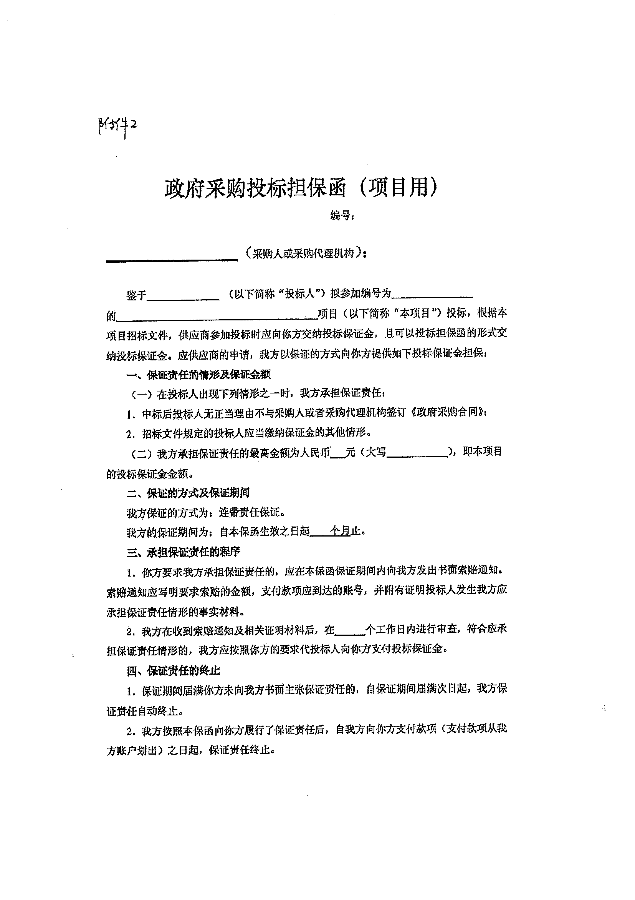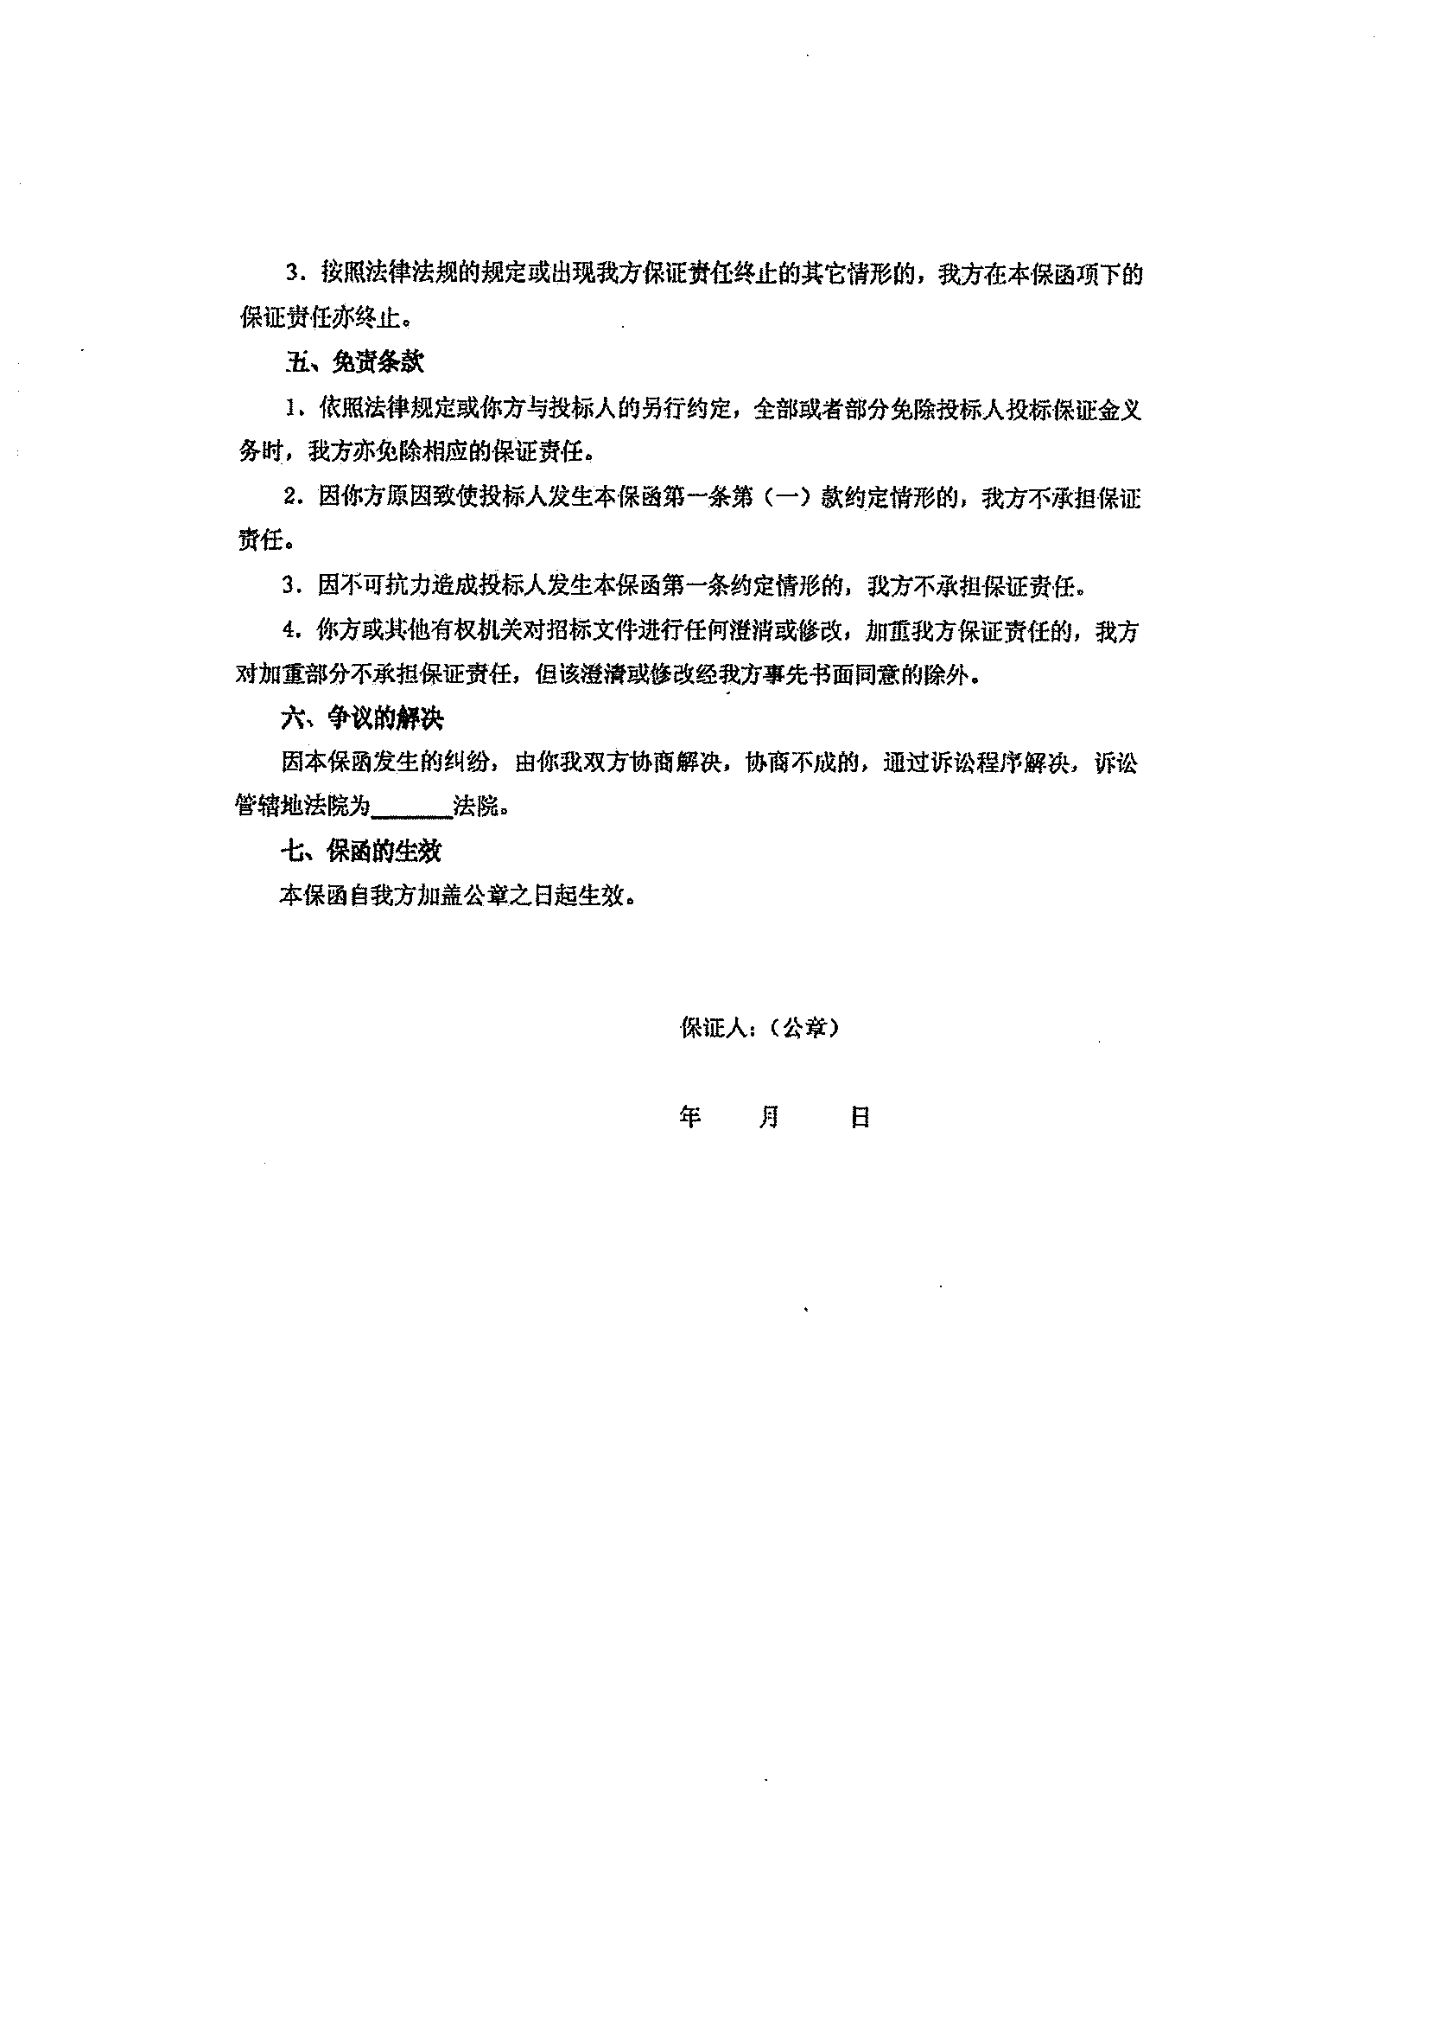

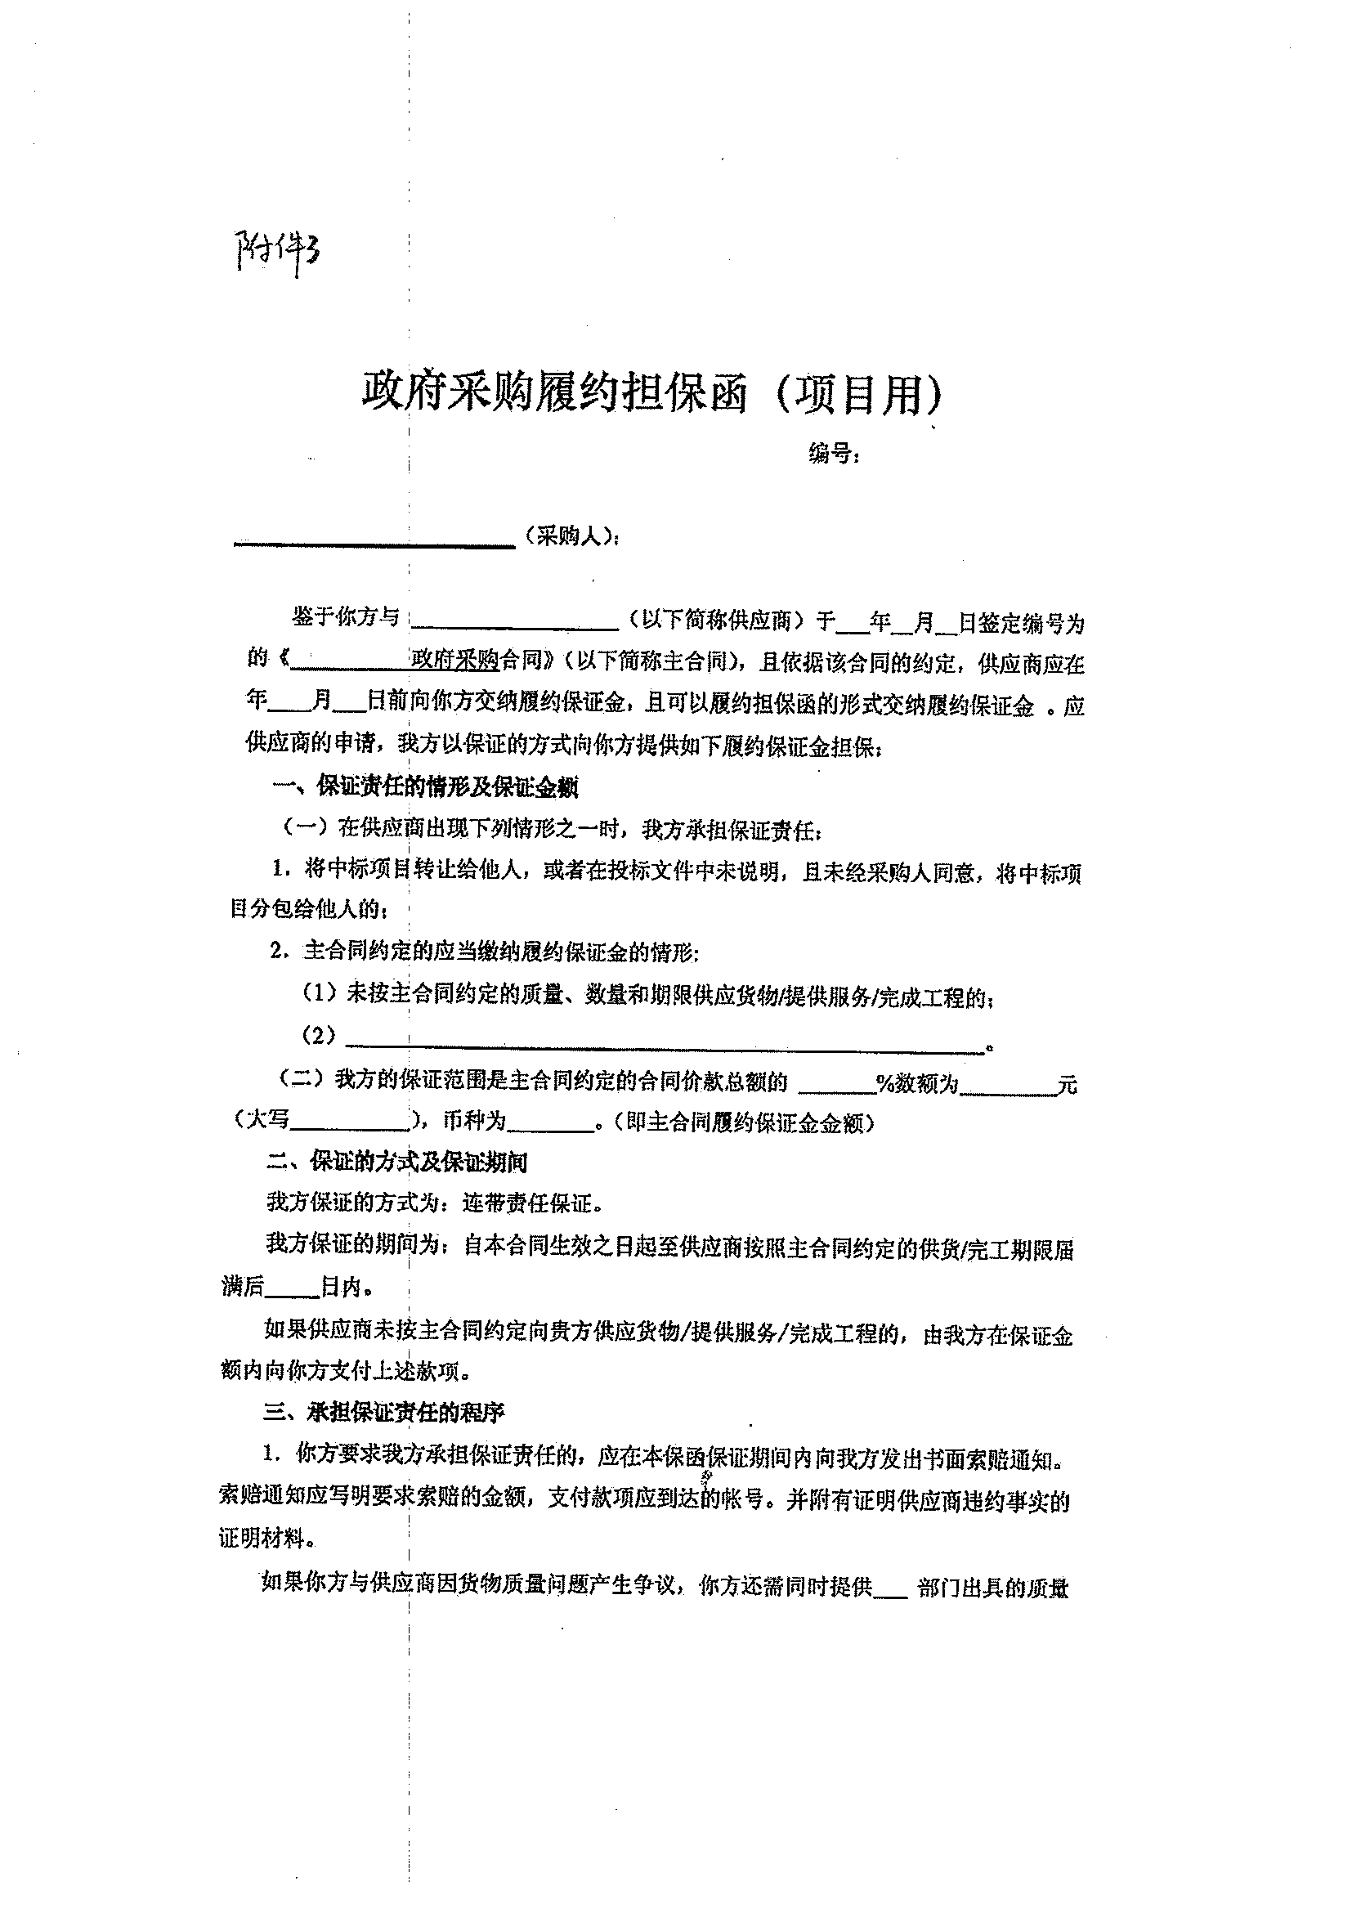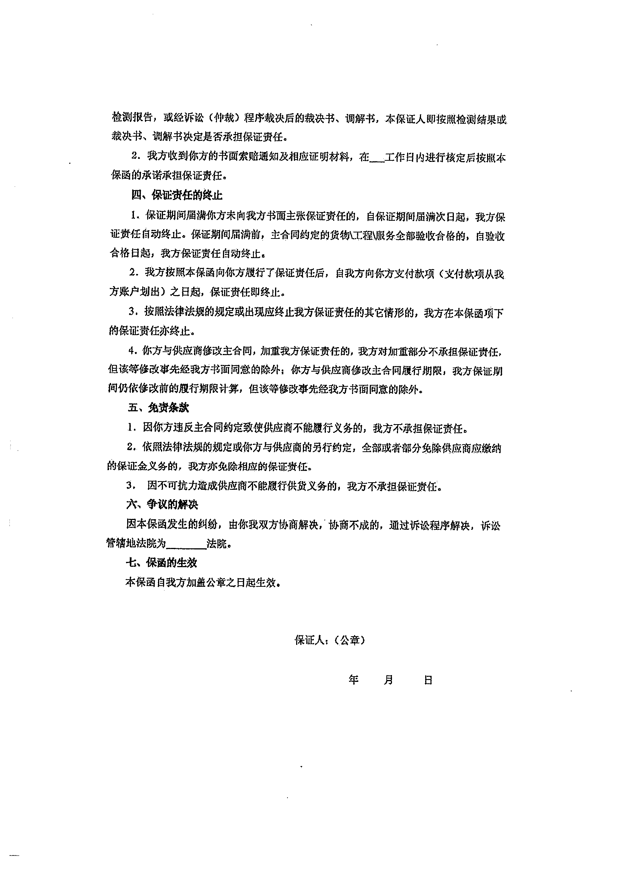

附件2：
北京市政府采购信用担保试点工作专业担保机构联系方式

一、中国投资担保有限公司
地址：北京市海淀区西三环北路100号光耀东方写字楼19层
联系人： 刘 尊
联系电话：88822559、88822659
移动电话：18701216551
传真：68437040、68472315
邮箱：liuzun@guaranty.com.cn

二、北京首创融资担保有限公司
地址：北京市西城区闹市口大街1号长安兴融中心四号楼
联系人：杨 阳 陈浩然
联系电话：58528750、58528760
移动电话：13488752033、18910210850
传 真：58528757
邮 箱：yangyang@scdb.com.cn chenhaoran@scdb.com.cn

三、北京中关村科技融资担保有限公司
地址：北京市海淀区中关村南大街乙12号天作国际大厦A座28层
联系人：高路，孙莹
联系电话：59705600-6011、6931
移动电话：13910831161、13720094769
传真：59705606
邮箱：tailiwendy@126.com

